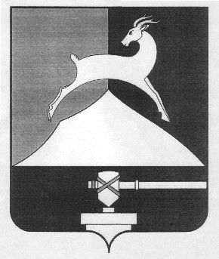

**Администрация Усть-Катавского городского округа**

## Челябинской области

# ПОСТАНОВЛЕНИЕ

|  |
| --- |
|  |

От 01.04.2021г. № 515

|  |  |
| --- | --- |
| О внесении изменений в постановление администрации Усть-Катавского городского округа от 27.11.2015 года № 1429 «Об утверждении Порядка предоставления субсидии ресурсоснабжающим организациям, осуществляющим деятельность на территории Усть-Катавского городского округа, на возмещение недополученных доходов и (или) финансового обеспечения (возмещения) затрат от оказания населению услуг по тепло-, водоснабжению и водоотведению» |  |

В соответствии с подпунктом 4 пункта 1 статьи 16 Федерального закона «Об общих принципах организации местного самоуправления в Российской Федерации», ст. 78 Бюджетного кодекса Российской Федерации, Уставом Усть-Катавского городского округа, постановлением Правительства Российской Федерации от 23.10.2017г. №1289, приказом Минфина России от 26.09.2017г. №147н,

администрация Усть-Катавского городского округа ПОСТАНОВЛЯЕТ:

1. Внести в постановление администрации Усть-Катавского городского округа от 27.11.2015г. №1429 «Об утверждении Порядка предоставления субсидии ресурсоснабжающим организациям, осуществляющим деятельность на территории Усть-Катавского городского округа, на возмещение недополученных доходов и (или) финансового обеспечения (возмещения) затрат от оказания населению услуг по тепло-, водоснабжению и водоотведению» (в редакции от 22.12.2020г.) следующие изменения:

подпункт 8 пункта 7 приложения к постановлению изложить в новой редакции:

«8) письменное подтверждение (письменная информация) органов исполнительной власти Челябинской области сумм подтвержденных недополученных доходов и произведенных затрат от оказания населению Усть-Катавского городского округа услуг по тепло-, водоснабжению и водоотведению, либо письменное подтверждение (отчет) независимой аудиторской компании, осуществляющей аудит в сфере тепло-, водоснабжения и водоотведения, имеющей членство в саморегулируемой организации аудиторов.

1. Общему отделу администрации Усть-Катавского городского округа (О.Л. Толоконниковой) обнародовать настоящее постановление на информационном стенде администрации Усть-Катавского городского округа и разместить на официальном сайте администрации Усть-Катавского городского округа [www.ukgo.su](http://www.ukgo.su).

3. Организацию выполнения настоящего постановления возложить на заместителя главы Усть-Катавского городского округа – начальника Функционального органа администрации Усть-Катавского городского округа «Управление инфраструктуры и строительства» Д.Н. Дьячковского.

4. Контроль за исполнением настоящего постановления возложить на заместителя главы Усть-Катавского городского округа - начальника финансового управления администрации Усть-Катавского городского округа А.П. Логинову.

Глава Усть-Катавского городского округа С. Д. Семков